中国共产党杨陵区纪律检查委员会
2019年部门决算

保密审查情况：已审查

部门主要负责人审签情况：已审签

目 录
第一部分 部门概况
一、部门主要职责及内设机构
二、部门决算单位构成
三、部门人员情况
第二部分 2019年部门决算表
一、收入支出决算总表
二、收入决算表
三、支出决算表
四、财政拨款收入支出决算总表
五、一般公共预算财政拨款支出决算表
六、一般公共预算财政拨款基本支出决算表
七、一般公共预算财政拨款“三公”经费及会议费、培训费支出决算表
八、政府性基金预算财政拨款收入支出决算表
第三部分 2019年部门决算情况说明
一、收入支出决算总体情况说明
二、收入决算情况说明
三、支出决算情况说明
四、财政拨款收入支出决算总体情况说明
五、一般公共预算财政拨款支出决算情况说明
（一）财政拨款支出决算总体情况说明
（二）财政拨款支出决算具体情况说明
六、一般公共预算财政拨款基本支出决算情况说明
七、一般公共预算财政拨款“三公”经费及会议费、培训费支出决算情况说明
（一）“三公”经费财政拨款支出决算总体情况说明
（二）“三公”经费财政拨款支出决算具体情况说明
（三）培训费支出情况说明
（四）会议费支出情况说明
八、政府性基金预算财政拨款收入支出情况说明
九、国有资本经营财政拨款收入支出情况说明
十、预算绩效情况说明
（一）预算绩效管理工作开展情况说明
（二）部门决算中项目绩效自评结果
十一、其他重要事项说明
（一）机关运行经费支出情况说明
（二）政府采购支出情况说明
（三）国有资产占用及购置情况说明
第四部分 专业名词解释
第一部分 部门概况
一、部门主要职责及内设机构
（一）主要职责。
中共杨陵区纪律检查委员会机关与杨陵区监察委员会合署办公，一个机构两块牌子，分别在示范区纪工委和区委的双重领导下进行工作，履行党的纪律检查和监察调查两项职能，对区委负责。主要职责是主管全区党的纪律检查和监察调查工作，维护宪法和法律法规权威,依法监察公职人员行使公权力情况，调查职务违法和职务犯罪；负责查办违纪等案件有关工作，负责作出关于维护党纪的决定，制定全区党风党纪教育规划，配合有关部门做好党的纪检工作方针、政策的宣传和党员遵守纪律的教育;负责全区纪检监察系统领导班子建设、干部队伍建设和组织建设的综合规划、政策研究和制度建设;负责全区预防腐败工作的组织协调、综合规划、检查指导等工作，完成示范区纪工委和区委交办的其他事项。
（二）内设机构。
内设办公室、党风政风监督室、信访室、案件审理室、组织宣传部（干部监督室）、第一纪检监察室、第二纪检监察室、第三纪检监察室、案件监督管理室9个机构；设立驻组织部纪检监察组、驻农业农村局纪检监察组、驻教育局纪检监察组、驻卫生健康局纪检监察组、驻交通运输局纪检监察组、驻法院纪检监察组6个综合派驻机构。
二、部门决算单位构成
纳入2019年本部门决算编制范围的单位共1个，包括部门本级（机关）决算。
序号 | 单位名称
1 | 中共杨陵区纪律检查委员会（本级）
三、部门人员情况
截止2019年底，本部门核定行政编制36名（含单列的3名政法专项编制）（杨办字〔2019〕27号），在编在岗干部32人。
中共杨陵区委巡察工作领导小组办公室（简称中共杨陵区委巡察办）（杨办字〔2019〕9号），核定行政编制3名，常设巡察组2个，核定行政编制2名，承担巡察任务。在编在岗干部4人。
其中在职行政人员33人，在职事业人员3人，离（退）休人员3人。
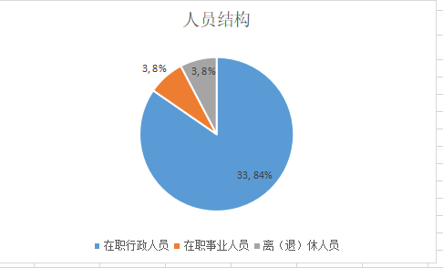

第二部分 2019年度部门决算表
序号 | 内容 | 是否  空表 | 表格为空的理由
表1 | 收入支出决算总表 | 否
表2 | 收入决算表 | 否
表3 | 支出决算表 | 否
表4 | 财政拨款收入支出决算总表 | 否
表5 | 一般公共预算财政拨款支出决算表  （按功能分类科目） | 否
表6 | 一般公共预算财政拨款基本支出决算表 （按经济分类科目） | 否
表7 | 一般公共预算财政拨款“三公”经费及会议费、培训费支出决算表 | 否
表8 | 政府性基金预算财政拨款收入支出  决算表 | 是 | 无政府性基金

收入支出决算总表
公开01表
编制部门：中共杨陵区纪律检查委员会 金额单位：万元
收 入 |  | 支 出
项 目 | 决算数 | 项目 | 决算数
1、一般公共预算财政拨款 | 523.85 | 1、一般公共服务支出 | 596.35
2、政府性基金预算财政拨款 |  | 2、外交支出
3、国有资本经营预算财政拨款 |  | 3、国防支出
4、上级补助收入 |  | 4、公共安全支出
5、事业收入 |  | 5、教育支出
6、经营收入 |  | 6、科学技术支出
7、附属单位上缴收入 |  | 7、文化旅游体育与传媒支出
8、其他收入 | 68.59 | 8、社会保障和就业支出
 |  | 9、卫生健康支出
 |  | 10、节能环保支出
 |  | 11、城乡社区支出
 |  | 12、农林水支出
 |  | 13、交通运输支出
 |  | 14、资源勘探信息等支出
 |  | 15、商业服务业等支出
 |  | 16、金融支出
 |  | 17、援助其他地区支出
 |  | 18、自然资源海洋气象等支出
 |  | 19、住房保障支出
 |  | 20、粮油物资储备支出
 |  | 21、灾害防治及应急管理支出
 |  | 22、其他支出
本年收入合计 | 592.44 | 本年支出合计 | 596.35
用事业基金弥补收支差额 |  | 结余分配 | 0.00
年初结转和结余 | 4.02 | 年末结转和结余 | 0.11
收入总计 | 596.46 | 支出总计 | 596.46
注：本表反映部门本年度的总收支和年末结转结余情况。本表金额转换为万元时，因四舍五入可能存在尾差。
收入决算表
公开02表
编制部门：中共杨陵区纪律检查委员会 金额单位：万元
项目 |  | 本年收入合计 | 财政拨款收入 | 上级补助收入 | 事业收入 |  | 经营  收入 | 附属单位上缴收入 | 其他  收入
功能分类科目编码 | 科目  名称 | 本年收入合计 | 财政拨款收入 | 上级补助收入 | 小计 | 其中：教育  收费 | 经营  收入 | 附属单位上缴收入 | 其他  收入
合计 |  | 592.44 | 523.85 |  |  |  |  |  | 68.59
201 | 一般公共服务支出 | 592.44 | 523.85 |  |  |  |  |  | 68.59
20111 | 纪检监察事务 | 592.44 | 523.85 |  |  |  |  |  | 68.59
2011101 | 行政运行 | 465.95 | 464.68 |  |  |  |  |  | 1.27
2011104 | 大案要案查处 | 18.69 | 18.69 |  |  |  |  |  | 0.00
2011199 | 其他纪检监察事务支出 | 107.80 | 40.48 |  |  |  |  |  | 67.32
注：本表反映部门本年度取得的各项收入情况。本表金额转换为万元时，因四舍五入可能存在尾差。

支出决算表
公开03表
编制部门：中共杨陵区纪律委员会 金额单位：万元
项目 |  |  | 合计 | 基本支出 | 项目支出 | 上缴上  级支出 | 经营支出 | 对附属单位  补助支出
功能分类科目编码 | 科目名称
合计 |  |  | 596.35 | 466.08 | 130.27
201 |  | 一般公共服务支出 | 596.35 | 466.08 | 130.27
20111 |  | 纪检监察事务 | 596.35 | 466.08 | 130.27
2011101 |  | 行政运行 | 465.99 | 465.99 | 0.00
2011104 |  | 大案要案查处 | 22.06 | 0.00 | 22.06
2011199 |  | 其他纪检监察事务支出 | 108.30 | 0.09 | 108.21
注：本表反映部门本年度各项支出情况。本表金额转换为万元时，因四舍五入可能存在尾差。
财政拨款收入支出决算总表
公开04表
编制部门：中共杨陵区纪律委员会 金额单位：万元
收入 |  | 支出
项 目 | 决算数 | 项目 | 合计 | 一般公共预算财政拨款 | 政府性基金预算财政拨款
1、一般公共预算财政拨款 | 523.85 | 1、一般公共服务支出 | 522.75 | 527.75
2、政府性基金预算财政拨款 |  | 2、外交支出
3、国有资本经营预算收入 |  | 3、国防支出
 |  | 4、公共安全支出
 |  | 5、教育支出
 |  | 6、科学技术支出
 |  | 7、文化旅游体育与传媒支出
 |  | 8、社会保障和就业支出
 |  | 9、卫生健康支出
 |  | 10、节能环保支出
 |  | 11、城乡社区支出
 |  | 12、农林水支出
 |  | 13、交通运输支出
 |  | 14、资源勘探信息等支出
 |  | 15、商业服务业等支出
 |  | 16、金融支出
 |  | 17、援助其他地区支出
 |  | 18、自然资源海洋气象等支出
 |  | 19、住房保障支出
 |  | 20、粮油物资储备支出
 |  | 21、灾害防治及应急管理支出
 |  | 22、其他支出
财政拨款收入支出决算总表
公开04表
编制部门： 中共杨陵区纪律检查委员会 金额单位：万元
收入 |  | 支出
项 目 | 决算数 | 项目 | 合计 | 一般公共预算财政拨款 | 政府性基金预算财政拨款
本年收入合计 | 523.85 | 本年支出合计 | 527.75
年初财政拨款结转和结余 | 3.90 | 年末财政拨款  结转和结余
一、一般公共预
算财政拨款
二、政府性基金预
算财政拨款
收入总计 | 527.75 | 支出总计 | 527.75

注：本表反映部门本年度一般公共预算财政拨款和政府性基金预算财政拨款的总收支和年末结转结余情况。本表金额转换为万元时，因四舍五入可能存在尾差。

一般公共预算财政拨款支出决算表（按功能分类科目）
公开05表
编制部门：中共杨陵区纪律检查委员会 金额单位：万元
项 目 |  | 本年支出合计 | 基本支出 |  |  | 项目支出 | 备注
功能分类科目编码 | 科目名称 | 本年支出合计 | 小计 | 人员经费 | 公用经费 | 项目支出 | 备注
合计 |  | 527.75 | 464.80 | 387.68 | 77.12 | 62.95
201 | 一般公共服务支出 | 527.75 | 464.80 | 387.68 | 77.12 | 62.95
20111 | 纪检监察事务 | 527.75 | 464.80 | 387.68 | 77.12 | 62.95
2011101 | 行政运行 | 464.72 | 464.72 | 387.60 | 77.12 | 0.00
2011104 | 大案要案查处 | 22.06 |  |  |  | 22.06
2011199 | 其他纪检监察事务支出 | 40.97 |  | 0.08 |  | 40.89
注：本表反映部门本年度一般公共预算财政拨款实际支出情况。本表金额转换为万元时，因四舍五入可能存在尾差。

一般公共预算财政拨款基本支出决算表（按经济分类科目）
公开06表
编制部门：中共杨陵区纪律检查委员会 金额单位：万元
项 目 |  | 本年支出合计 | 人员经费 | 公用经费 | 备注
经济分类科目编码 | 科目名称
合计 |  | 464.80 | 387.68 | 77.12
301 | 工资福利支出 | 385.19 | 385.19
30101 | 基本工资 | 117.54
30102 | 津贴补贴 | 113.86
30103 | 奖金 | 66.78
30106 | 伙食补助费 | 0.09
30107 | 绩效工资 | 9.17
30108 | 机关事业单位基本养老保险缴费 | 34.72
30113 | 住房公积金 | 38.80
30199 | 其他工资福利支出 | 4.23
302 | 商品和服务支出 | 67.11 |  | 67.11
30201 | 办公费 | 2.87
30202 | 印刷费 | 1.19
30204 | 手续费 | 0.02
30205 | 水费 | 0.95
30206 | 电费 | 1.81
30207 | 邮电费 | 7.36
30208 | 取暖费 | 4.97
30211 | 差旅费 | 3.39
 | 维修（护）费 | 6.49
 | 培训费 | 0.27
30226 | 劳务费 | 0.03
30227 | 委托业务费 | 2.98
30228 | 工会经费 | 14.46
30239 | 其他交通费用 | 15.28
30299 | 其他商品和服务支出 | 5.04
303 | 对个人和家庭的补助 | 2.49 | 2.49
30305 | 生活补助 | 2.32 | 2.32
30309 | 奖励金 | 0.17 | 0.17
309 | 资本性支出 | 10.01 |  | 10.01
30902 | 办公设备购置 | 10.01 |  | 10.01
注：本表反映部门本年度一般公共预算财政拨款基本支出明细情况。本表金额转换为万元时，因四舍五入可能存在尾差。
一般公共预算财政拨款“三公”经费
及会议费、培训费支出决算表
公开07表
编制部门：中共杨陵区纪律检查委员会 金额单位：万元
项目 | 一般公共预算财政拨款安排的“三公”经费 |  |  |  |  |  | 会议费 | 培训费
项目 | 小计 | 因公出国（境）费用 | 公务接待费 | 公务用车购置及运行维护费 |  |  | 会议费 | 培训费
 |  |  |  | 小计 | 公务用车购置费 | 公务用车运行维护费 | 会议费 | 培训费
项目 | 1 | 2 | 3 | 4 | 5 | 6 | 7 | 8
预算数 | 13.83 |  | 5.60 |  |  | 8.23
决算数 | 6.87 |  | 2.38 |  |  | 4.49
注：本表反映部门本年度一般公共预算财政拨款“三公”经费、会议费、培训费的预算数和实际支出。预算数为调整预算数。本表金额转换为万元时，因四舍五入可能存在尾差。

政府性基金预算财政拨款收入支出决算表
公开08表
编制部门：中共杨陵区纪律检查委员会 金额单位：万元
项 目 |  | 年初结转和结余 | 本年收入 | 本年支出 |  |  | 年末结转和结余
功能分类科目编码 | 科目名称 | 年初结转和结余 | 本年收入 | 小计 | 基本支出 | 项目支出 | 年末结转和结余
合计
注：本表反映部门本年度政府性基金预算财政拨款收入支出及结转和结余情况。本表金额转换为万元时，因四舍五入可能存在尾差。

第三部分 2019 年部门决算情况说明

一、收入支出决算总体情况说明
中共杨陵区纪律检查委员会2019年总收入592.44万元，较上年515.78万元增长了76.66万元，主要原因是监察体制改革，机关人员增加，工资绩效增。
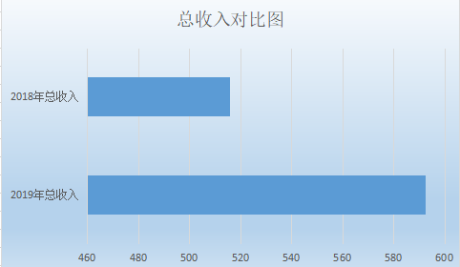
2019年总支出596.35万元，较上年514.22万元增长了82.13万元，主要原因是工作职能增加，人员增加，业务量增加。
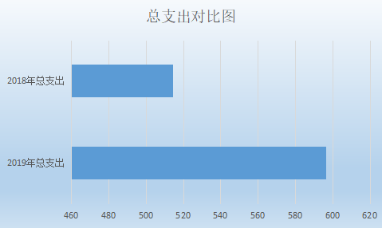
二、收入决算情况说明
2019年收入合计592.44万元，其中：财政拨款收入523.85万元，占88.42%；事业收入0万元，占0%；经营收入0万元，占0%；其他收入68.59万元，占11.58%。
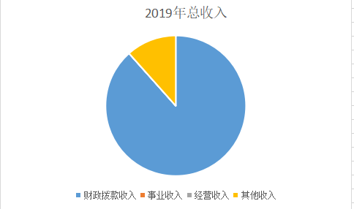
三、支出决算情况说明
2019年支出合计596.35万元，其中：基本支出466.08万元，占78.16%；项目支出130.27万元，占21.84%。
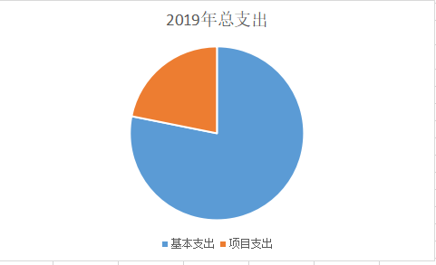
四、财政拨款收入支出决算总体情况说明
2019年财政拨款收入523.85万元，较上年513.00万元增长了10.85万元，主要原因是监察体制改革，工作职能增加，人员增加工资绩效增。
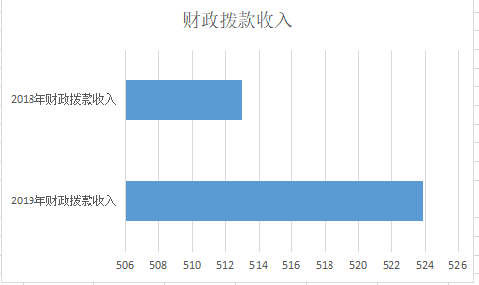
2019年财政拨款支出527.75万元，较上年514.22万元增长13.53万元，主要原因是工作职能增加，人员增加，业务量增加。
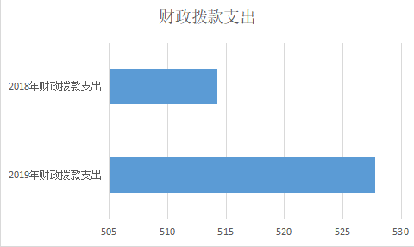
五、一般公共预算财政拨款支出决算情况说明
（一）财政拨款支出决算总体情况说明。
2019 年财政拨款支出464.72万元，占本年支出合计的88.07%。与上年一般公共预算财政拨款基本支出372.51万元相比，财政拨款支出增加了92.21万元，增长了19.84%，主要原因是工作职能增加，人员增加，业务量增加。
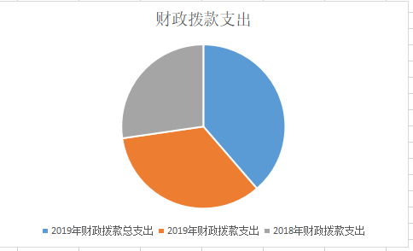
（二）财政拨款支出决算具体情况说明。
2019 年财政拨款支出年初预算为530.10万元，支出决算为527.75万元，完成年初预算的99.56%。按照政府功能分类科目，其中：
1.一般公共服务支出（类）财政事务（款）行政运行（项）。
年初预算为422.10万元，支出决算为462.72万元，完成年初预算的109.62%。决算数大于预算数的主要原因是人员增加、开支增大，工资普调。
- 一般公共服务支出（类）财政事务（款）大案要案查处（项）。
年初预算为30万元，支出决算为22.06万元，完成年初预算的73.53%。决算数小于预算数的主要原因是办案经费开支缩小。
3.一般公共服务支出（类）财政事务（款）其他纪检监察事务支出（项）。
年初预算为78万元，支出决算为40.97万元，完成年初预算的52.53%。决算数小于预算数的主要原因是办案经费开支缩小。
六、一般公共预算财政拨款基本支出决算情况说明
2019年一般公共预算财政拨款基本支出464.80万元，包括：人员经费支出387.68万元和公用经费支出77.12万元。
人员经费387.68万元，主要包括：基本工资117.54万元；津贴补贴113.86万元；奖金66.78万元；伙食补贴0.09万元；绩效工资9.17万元；机关事业单位基本养老保险缴费34.72万元；住房公积金38.80万元；其他工资福利支出4.23；生活补助2.32万元；奖励金0.17万元。
公用经费77.12万元，主要包括：办公费2.87万元；印刷费1.19万元；手续费0.02万元；水费0.95万元；电费1.81万元；邮电费7.36万元；取暖费4.97万元；差旅费3.39万元；维修（护）费6.49万元；培训费0.27万元；劳务费0.03万元；委托业务费2.98万元；工会经费14.46万元；其他交通费用15.28万元；其他商品和服务支出5.04万元；办公设备购置10.01万元。
七、一般公共预算财政拨款“三公”经费及会议费、培训费支出决算情况说明
（一）“三公”经费财政拨款支出决算总体情况说明。
2019年“三公”经费财政拨款支出预算为13.83万元，支出决算为6.87万元，完成预算的49.68%。决算数较预算数减少了6.96万元，主要原因是公务接待批次减少。
（二）“三公”经费财政拨款支出决算具体情况说明。
2019年“三公”经费财政拨款支出决算中，因公出国（境）费支出决算0万元，占0%；公务用车购置费支出0万元，占0%；公务用车运行维护费支出决算4.49万元，占65.36%；公务接待费支出决算2.38万元，占34.64%。具体情况如下：
1.因公出国（境）支出情况说明。
示例：2019年因公出国（境）团组0个，0人次，预算为0万元，支出决算为0万元，决算数较预算数减少（增加）0万元，主要原因是本年度无此项业务发生。
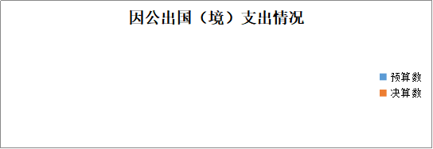
2.公务用车购置费用支出情况说明。
示例：2019年购置车辆0台，预算为0万元，支出决算为0万元，决算数较预算数减少（增加）0万元，主要原因是本年度无购买计划。
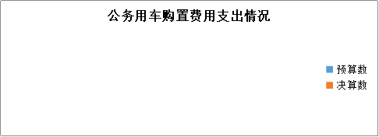
3.公务用车运行维护费用支出情况说明。
示例：2019年公务用车运行维护费预算为8.23万元，支出决算为4.49万元，完成预算的54.56%，决算数较预算数减少了3.74万元，主要原因为加强公务车辆管理，减少不必要的外出用车，节约车辆能耗。
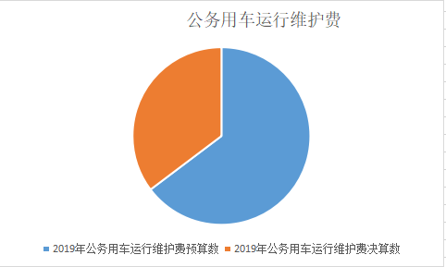
4.公务接待费支出情况说明。
示例：2019年公务接待27批次，312人次，预算为5.60万元，支出决算为2.38万元，完成预算的42.5%，决算数较预算数减少了3.22万元，主要原因是公务接待次数较年初预算减少。
（三）培训费支出情况说明。
2019年培训费预算为0万元，支出决算为0万元，决算数较预算数减少（增加）0万元，主要原因是本年度无培训开支。
（四）会议费支出情况说明。
示例：2019年会议费预算为0万元，支出决算为0万元，决算数较预算数减少（增加）0万元，主要原因是本年度无此业务发生。
八、政府性基金预算财政拨款收入支出情况说明
本部门无政府性基金决算收支，并已公开空表。
九、国有资本经营财政拨款收入支出情况说明
本部门无国有资本经营决算拨款收支。
十、预算绩效情况说明
（一）预算绩效管理工作开展情况说明。
根据预算绩效管理要求，本部门组织对 2019年一般公共预算项目支出全面开展绩效自评，其中，一级项目0个，二级项目2个，共涉及资金130.27万元，占一般公共预算项目支出总额的21.84%。组织对 2019年0个政府性基金预算项目支出开展绩效自评，共涉及资金0万元。
（二）部门决算中项目绩效自评结果。
1.大案要案查处项目绩效自评综述：根据年初设定的绩效目标，项目自评得分95分。项目全年预算数30万元，执行数18.69万元，完成预算的62.3%。主要产出和效果：2019年度，全区纪检监察系统共受理各类群众信访举报件277件，处置问题线索348件，综合运用警示提醒、约谈、诫勉等监督执纪第一种形态问责党员干部228人次，使红脸出汗成为常态，运用“第二、三种形态”处理党员干部77人次，第四种形态处理党员干部2人次。以问责倒逼各级党组织全面落实从严治党落到实处，为杨陵区经济社会高质量发展提供坚强的纪律保障。
发现的问题及原因：一是落实全面从严治党政治责任还不到位，管党治党责任意识不强，推动落实主体责任的载体和抓手还不够有力；二是“四风”问题树倒根还在，少数干部贯彻落实中央八项规定精神的思想自觉仍有待加强，群众身边的不正之风和腐败问题仍有发生，全面从严治党向基层延伸的“最后一公里”问题还未得到有效破解；四是全区纪检监察机关监督执纪问责、审查调查的能力和水平，同全面从严治党的新要求相比，还存在一定的差距等等。
下一步改进措施：加大纪律审查力度，严肃查处违规违纪违法行为，持续释放越往后执纪越严强烈信号，有效遏制腐败增量，持续保持惩治腐败的高压态势，以实际成效推动纪检监察工作高质量发展。
2.纪检监察事务项目绩效自评综述：根据年初设定的绩效目标，项目自评得分93分。项目全年预算数78万元，执行数107.80万元，完成预算的138.20%。主要产出和效果：2019年度，一是强化纪律监督。建立纪检监察室联系派驻纪检监察组和镇（街道）纪（工）委工作机制，将廉政档案管理统一归口到纪检监察室，实行一人一档、活页管理、动态更新，定期分析研判。严把党风廉政意见回复关。今年以来，共回复党风廉政意见505份，取消评优评先、暂缓提拔任用干部19人次，有效防止了“带病提拔”“带病上岗”等问题发生。二是推进监察监督。全面摸排监察对象，建立了监察对象信息库，全区纳入监察对象范围人员共2513名，实现对所有实行公权力的公职人员监督全覆盖。制定《杨陵区党政机关向纪检监察机关移送问题线索暂行办法》，建立司法机关线索移交机制，进一步规范问题线索管理机制。今年以来，监委立案8人，政务处分6人，下发监察建议书6份。
发现的问题及原因：一是落实全面从严治党政治责任还不到位，管党治党责任意识不强，推动落实主体责任的载体和抓手还不够有力；二是“四风”问题树倒根还在，少数干部贯彻落实中央八项规定精神的思想自觉仍有待加强，群众身边的不正之风和腐败问题仍有发生，全面从严治党向基层延伸的“最后一公里”问题还未得到有效破解；四是全区纪检监察机关监督执纪问责、审查调查的能力和水平，同全面从严治党的新要求相比，还存在一定的差距等等。
下一步改进措施：一是扎实履行监督职责。突出监督首责和监督重点，创新监督方式，全面构建纪律监督、监察监督、派驻监督、巡察监督“四张网络”全覆盖。紧盯这个关键少数，督促各级领导干部自觉加强党性锻炼，切实树牢“四个意识”，形成“头雁效应”。抓好日常监督，在深化运用“四种形态”特别是第一种形态上下功夫，抓早抓小抓日常；创新方式方法，通过信访受理、线索处置、约谈提醒、谈话函询、专项监督检查、追责问责等，实现监督常态化，确保监督工作落地见效。二是深入推进“三项改革”。一体推进党的纪律检查体制改革、国家监察体制改革和纪检监察机构改革。进一步强化纪委的派驻监督和巡察监督，把监督执纪的触角延伸到各个地方、部门和单位，彻底消除党内监督的盲区和死角。深化监察职能向镇（街道）派出监察组延伸，从村（居）监督委员会成员中选任监察信息员，负责对其所在村（社区）监察对象的监督，进一步加强对镇（街道）辖区内行驶公权力公职人员的监督，实现国家监察全覆盖。实施内设机构改革，通过合理设置机构，科学规定职能职责，坚持优化协同高效，充分调动机关干部的工作积极性，锻造敢干事、能干事的纪律铁军。

十一、其他重要事项说明
（一）机关运行经费支出情况说明。
示例：2019年机关运行经费预算为422.10万元，支出决算为465.95万元，完成预算的100.39%。决算数较预算数增加了43.85万元，主要原因是派驻机构改革，新增加公务员、人员工资普调。
（二）政府采购支出情况说明。
示例：2019年本部门政府采购支出总额共10.01万元，其中政府采购货物类支出10.01万元、政府采购服务类支出0万元、政府采购工程类支出0万元。授予中小企业合同金额0万元，占政府采购支出总额的0%，其中：授予小微企业合同金额0万元，占政府采购支出总额的0%。
（三）国有资产占用及购置情况说明。
示例：截至2019年末，本部门机关及所属单位共有车辆2辆；单价50万元以上的通用设备0台（套）；单价100万元以上的专用设备0台（套）。2019年当年购置车辆0辆；购置单价50万元以上的通用设备0台（套）；购置单价100万元以上的专用设备0台（套）。

第四部分 专业名词解释
1.基本支出：指为保障机构正常运转、完成日常工作任务而发生的各项支出。
2.项目支出：指单位为完成特定的行政工作任务或事业发展目标所发生的各项支出。
3.“三公”经费：指部门使用一般公共预算财政拨款安排的因公出国（境）费、公务用车购置及运行费和公务接待费支出。
4.财政拨款收入：指本级财政当年拨付的资金。

